Ungetestete Firmware bereitstellen
Der UCware Server unterstützt die automatische Provisionierung von Firmware auf ausgewählte Tischtelefone, Konferenz- und DECT-Systeme. Im Admin-Client können Sie dafür eine modell- und/oder gerätespezifische Zielversion festlegen. UCware empfiehlt die modellspezifische Variante, um baugleiche Endgeräte anlagenweit auf einem einheitlichen Stand zu halten.
Beide Methoden setzen voraus, dass Sie die gewünschte Firmware vorab auf dem UCware Server bereitstellen. Andernfalls verwenden die betroffenen Geräte die zuletzt bzw. ab Werk installierte Version. Dies kann im Einzelfall zu abweichendem Verhalten führen.
UCware veröffentlicht getestete Firmware pro Hersteller und Release über eine eigene Paketquelle. Für spezielle Einsatzzwecke können Sie darüber hinaus auch ungetestete Firmware auf dem UCware Server bereitstellen.
Gehen Sie dazu wie folgt vor:
- Laden Sie die gewünschte Firmware-Datei beim Hersteller herunter:
Hersteller | Verzeichnis UCware Server
Snom | /opt/ucware/htdocs/prov/snom/sw
Yealink | /opt/ucware/htdocs/prov/yealink/fw
- Kopieren Sie die Datei in das entsprechende Verzeichnis auf dem UCware Server.
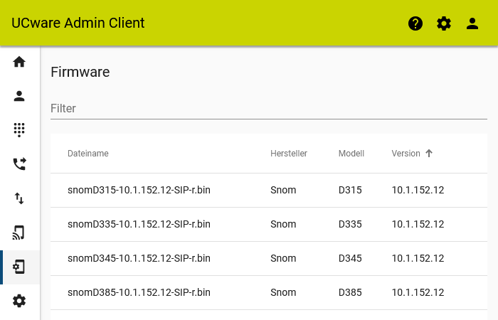 | Der Admin-Client zeigt die Datei und das unterstützte Gerät unterProvisionierung > Firmware an.  Damit die gewünschte Datei über das Netzwerk provisioniert wird, müssen Sie die zugehörige Versionsnummer als modellspezifischen Standard oder als gerätespezifische Zielfirmware festlegen.

